**Муниципальное казённое дошкольное образовательное учреждение детский сад № 4 «Светлячок"**

**План по самообразованию**

**"Развитие речи детей через театрализованную деятельность"**

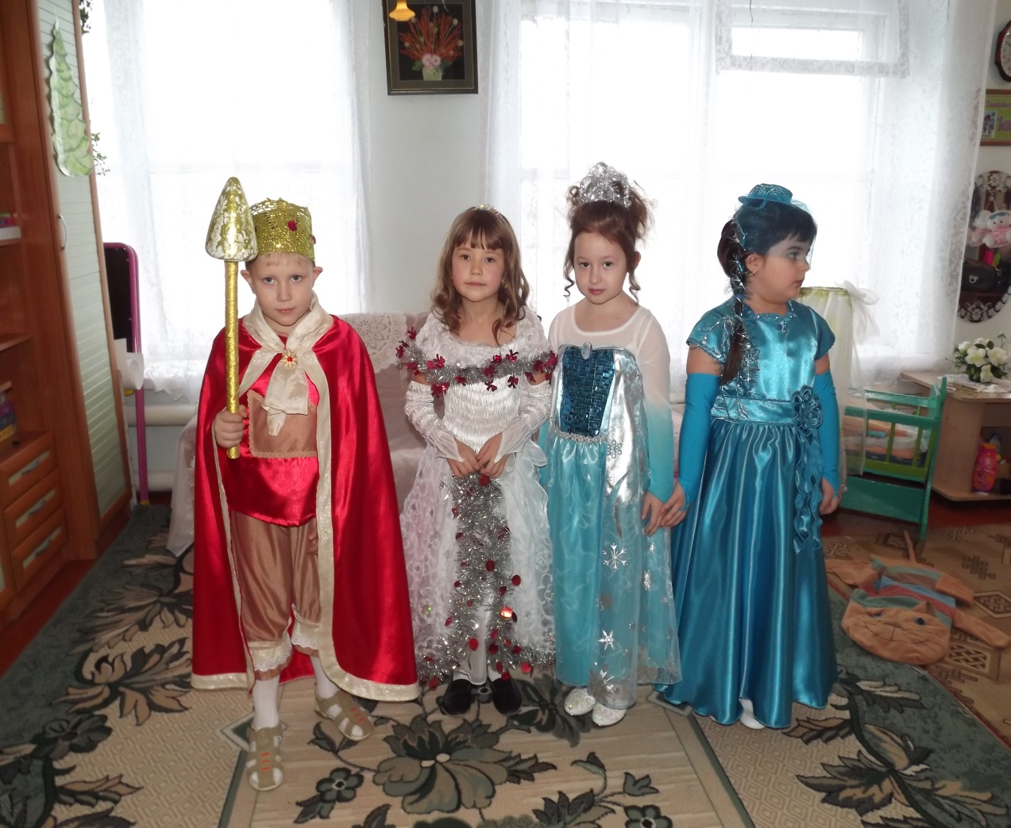

**Составила воспитатель 1 категории:**

**Фельзинг Людмила Витальевна**

**р.п. Чистоозёрное**

**2014 г.**

**Октябрь**

**Октябрь**

**брьктбрь**

|  |  |  |  |  |
| --- | --- | --- | --- | --- |
| № | Тема | Задачи | Предварительная | Работа с |
| п/п |  |  | работа с детьми | родителями |
| 1 | **Игровая** | - Формировать у детей |  |  |
|  | **викторина по** | живой интерес к | На занятиях *по* | Привлечь |
|  | **стихам А.Барто** | театрализованной игре, | *развитию речи* | родителей к |
|  |  | желание участвовать в | повторить | изготовлению |
|  |  | общем действии и | стихотворения А. Барто | шапочек - масок с |
|  |  | использовать все  окружающее  пространство.  активному общению,  развивать речь и умение  строить диалог. | из цикла «Игрушки».  *По ознакомлению с окружающим миром* научить узнавать овощи в натуральном виде и на картинке. | изображением овощей. |
| 2 | **«Лошадки»** | - Стимулировать |
|  |  | эмоциональное восприятие детьми театрализованной игры и |  |  |
|  |  | активное участие в ней;  - развивать двигательную активность;  - формировать умение задействовать все окружающее пространство в процессе игры, развивать имитационные способности. |  |  |
| 3 | **«Прогулка по** | - Учить детей |
|  | **лесу»** | эмоционально проговаривать фразы;  - воспитывать бережное отношение к природе;  - развивать фантазию, творческие способности, ассоциативное мышление;  - воспитывать коммуникативные качества. |  |  |
| 4 | **«Овощи на** | - Учить отождествлять |
|  | **грядке»** | себя с театрализованными персонажами;  - учить сочетать движение и речь;  - воспитывать партнерские отношения в игре;  - закреплять знания об окружающем. |  |  |

**Ноябрь**

|  |  |  |  |  |  |  |
| --- | --- | --- | --- | --- | --- | --- |
|  | № | Тема | Задачи | Предварительна | Работа с |  |
| п/п |  |  |  | я работа с детьми | родителями |  |
|  | **1** | **Игровая** | - Развивать имитационные |  |  |  |
|  |  | **викторина по** | навыки; | В совместной | Привлечь |  |
|  |  | **стихам А.Барто** | - вызывать эмоциональный | деятельности с детьми | родителей к |  |
|  |  | **.** | отклик на театрализацию знакомых произведений; - развивать фантазию, | повторить  стихотворения А.Барто из цикла «Игрушки». | изготовлению:  изображений  различных |  |
|  |  |  | эмоциональную память;  - воспитывать дружелюбное отношение в игре;  - продолжать работу над интонационной | *По ознакомлению с окружающим миром* дать детям представление о транспорте .  они могут наблюдать | персонажей по стихам А.Барто для  фланелеграфа, шапочек - масок с изображением |  |
|  |  |  | выразительностью речи детей и их умение имитировать движения персонажей театрального действия. |  | животных. |  |
|  | **2** | **«Едем в гости»** | - Формировать у детей |  |  |  |
|  |  |  | представление об элементарных этических нормах;  - воспитывать умение эмоционально и выразительно общаться;  - развивать способности работать с воображаемыми предметами, развивать фантазию и память;  - развивать умение четко произносить звуки, фразы. |  |  |  |
|  | **3** | **«Веселые** | - Формировать активное |  |  |  |
|  |  | **зайчата»** | доброжелательное отношение к окружающим;-познакомить детей с пиктограммами;-развивать мимическую выразительность;развивать мелкую моторику пальцев рук. |  |  |  |
| **4** |  | **«Кто в гости** | - Воспитывать |  |  |  |
|  |  | **пришел?»** | доброжелательные отношения между детьми;- развивать  подражательные навыки и фантазию; формировать небольшой запас эмоций и впечатлений. |  |  |  |
|  |

**Декабрь**

|  |  |  |  |  |
| --- | --- | --- | --- | --- |
| № | Тема | Задачи | Предварительная | Работа с |
| п/п |  |  | работа с детьми | родителями |
| 1 | **«В гостях у** | - Учить детей отгадывать | На занятии *по* | Приобрести |
|  | **Бабушки -** | загадки, развивать | *ознакомлению с* | аудиокассету со |
|  | **Загадушки»** | ассоциативное мышление; | *художественной* | звуками |
|  |  | - развивать исполнительские умения | *литературой* познакомить детей с | природы. |
|  |  | через подражание повадкам животных, их движениям и голосу; - воспитывать любовь к животным. | малыми фольклорными формами, загадками. *По ознакомлению с окружающим миром* уточнить представления о домашних животных. |  |
| 2 | **«Кого боится** | - формировать у детей |
|  | **зайка»** | необходимый запас эмоций;  - обеспечивать дальнейшее развитие разносторонних представлений о театральной деятельности;  - способствовать возникновению партнерских взаимоотношений в игре;  - учить длинному выдоху. | Обучать умению узнавать и называть их на картинке. |  |
| 3 | **«Снежинки»** | - продолжать учить детей |
|  |  | импровизировать под музыку;  - развивать фантазию, ассоциативное мышление;  - развивать память физических ощущений. |  |  |

**Январь**

|  |  |  |  |  |
| --- | --- | --- | --- | --- |
| № п/п | Тема | Задачи | Предварительная работа с детьми | Работа с родителями |
| 1 | **Рассказываем сказку «Курочка Ряба»** | - Учить внимательно, слушать говорящего;  - расширять пассивный и активный словарь;  - развивать зрительную память, зрительное сосредоточение, умение рассматривать. | В совместной деятельности с детьми повторить сказку «Курочка Ряба» по комплексному занятию. | Изготовление настольного кукольного, шапочек - масок по сказке «Курочка Ряба». Приобретение театра петрушек к сказке «Курочка Ряба». |
| 2 | **Показ сказки «Курочка Ряба»** | - Воспитывать умение подражать, согласовывать свои действия с действиями других детей;  - развивать зрительное и слуховое восприятие;  - учить пересказывать совместно со взрослым фрагменты сказки. |

**Февраль**

|  |  |  |  |  |
| --- | --- | --- | --- | --- |
| № | Тема | Задачи | Предварительная | Работа с |
| п/п |  |  | работа с детьми | родителями |
| 1 | **«Зимняя** | - Учить делать |  |  |
|  | **прогулка»** | интонационное ударение | *По ознакомлению с* | Изготовление |
|  |  | на нужном слове, четко проговаривать при этом каждое слово; | *окружающим* закрепить знания о предметах верхней одежды | героев сказки «Колобок» для фланелеграфа и |
|  |  | - учить произносить звукоподражательные слова с различной интонацией; | (зимней). В совместной деятельности повторить сказку «Колобок» по | шапочек -масок.  Приобретение настольного |
|  |  | - развивать  артикуляционный аппарат ребенка; речевое дыхание;  - формировать умение работать с воображаемым предметом;  - развивать наблюдательность, фантазию. | комплексному занятию. | театра по сказке «Колобок». |
| 2 | **«В гостях у** | - Продолжать работу над |  |  |
|  | **заюшки»** | интонационной выразительностью, развивать артикуляционный аппарат;  - учить детей слушать сказки;  - побуждать к участию в театрализованной игре;  - формировать умение выражать эмоциональное состояние через движение;  - воспитывать чувство сострадания, бережное отношение к окружающему миру. |  |  |
| 3 | **Рассказываем** | - Вырабатывать навыки |  |  |
|  | **сказку «Колобок»** | отвечать на вопросы;  - расширять активный словарь ребенка;  - развивать зрительное, слуховое внимание. |  |  |
| 4 | **Показ** | - Учить дослушивать |  |  |
|  | **сказки «Колобок»** | сказку до конца; - учить помогать проводить простую инсценировку знакомой сказки; обучать рассказыванию; - развивать мышление. |  |  |

**Март**

|  |  |  |  |  |
| --- | --- | --- | --- | --- |
| № | Тема | Задачи | Предварительная | Работа с |
| п/п |  |  | работа с детьми | родителями |
| 1 | **Просмотр сказки "Сказка**  **«Сказка о** | - Побуждать детей к активному участию в | В совместной | Изготовление игрушек - |
|  | **глупом мышонке»** | театрализованной игре; - учить четко | деятельности с детьми повторить сказку «Репка» | персонажей сказки «Репка» |
|  | **С.Маршака** | проговаривать слова, сочетая движения и речь; | по комплексному занятию. | для фланелеграфа и |
|  |  | - учить эмоционально | *По ознакомлению с* | шапочек - |
|  |  | воспринимать сказку, внимательно относиться к образному слову, запоминать и интонационно выразительно воспроизводить слова и фразы из текста. | *окружающим* понаблюдать за рыбкой в аквариуме: отличать ее особенности. | масок. |
| 2 | **«Прогулка к** | - Развивать память |  |  |
|  | **реке»** | физических ощущений;  - учить интонационно, выразительно проговаривать фразы;  - воспитывать бережное отношение к окружающему миру;  - развивать пантомимические навыки |  |  |
| 3 | **Рассказываем** | - Учить детей отвечать на |  |  |
|  | **сказку «Репка»** | вопросы;  - расширять активный  словарь ребенка;  способствовать  употреблению усвоенных  слов в самостоятельной  речи. |  |  |
| 4 | **Показ** | - Учить согласовывать |  |  |
|  | **сказки «Репка»** | свои действия при  проведении простой  инсценировки;  - учить использовать в  активной речи предлоги  «из», «в». |  |  |

**Апрель**

**Апрель**

|  |  |  |  |  |
| --- | --- | --- | --- | --- |
| № | Тема | Задачи | Предварительная | Работа с |
| п/п |  |  | работа с детьми | родителями |
| 1 | **«Весеннее** | - Учить детей |  |  |
|  | **солнышко и дождик»** | проговаривать заданную фразу с определенной | *По ознакомлению с художественной* | Изготовление персонажей к |
|  |  | интонацией в сочетании с | *литературой* | фланелеграфу и |
|  |  | жестами; | познакомить со сказкой | шапочек -масок |
|  |  | - воспитывать | «Теремок» по | к сказке |
|  |  | коммуникативные навыки  общения;  - учить сочетать напевную  речь с пластическими  движениями. | комплексному занятию. | «Теремок». |
| 2 | **«Еж и лиса»** | - Учить детей логически |
|  |  | выразительно проговаривать слова чистоговорки, меняя голос;  - формировать у детей достаточно необходимый запас эмоций и впечатлений;  - развивать воображение и способности к творчеству. |  |  |
| 3 | **Рассказываем** | - Учить отвечать на |
|  | **сказку «Теремок»** | вопросы взрослого, не перебивать говорящего;  - расширять активный словарь ребенка, способствовать употреблению усвоенных слов в самостоятельной речи;  - развивать зрительное и слуховое внимание. |  |  |
| 4 | **Показываем** | - Учить согласовывать |
|  | **сказку «Теремок»** | свои действия при проведении простой инсценировки;  - закреплять навыки чтения.  зрительное внимание. |  |  |

**Май**

|  |  |  |  |  |
| --- | --- | --- | --- | --- |
| № | Тема | Задачи | Предварительная | Работа с |
| п/п |  |  | работа с детьми | родителями |
| 1 | **«Представьте**  **себе»** | - Вызывать у детей радостный эмоциональный | В совместной | Изготовление |
|  |  | настрои; | деятельности с детьми | персонажей к |
|  |  | - развивать элементарные | познакомить со сказкой | фланелеграфу и |
|  |  | навыки мимики и | «У страха глаза велики» | шапочек -масок |
|  |  | жестикуляции; | по комплексному | к сказке. |
|  |  | - учить детей интонационно выразительно проговаривать фразы;  - учить сочетать движение и речь;  - развивать воображение. | занятию. | Пригласить родителей на просмотр сказки. |
| 2 | **«Веселые** | - Развивать |  |  |
|  | **лягушата»** | артикуляционный аппарат и продолжать работу над интонационной выразительностью;  - учить детей использовать в игре все пространство;  - воспитывать коммуникативные качества;  - формировать необходимый запас эмоций. |  |  |
| 3 | **«Пчелки и** | - Развивать |  |  |
|  | **медведь»** | артикуляционный аппарат посредством проговаривания чистоговорки;  - развивать творческие способности детей;  - побуждать детей к активному участию в театрализованном действии;  - учить детей интонационно выразительно проговаривать фразы из стихотворного текста. |  |  |
| 4 | **Показ** | - Учить согласовывать свои |  |  |
|  | **сказки «У страха глаза велики»** | действия при проведении простой инсценировки; - закрепить навыки глобального чтения, учить пересказывать совместно со взрослым фрагменты сказки. |  |  |